全国2006年7月高等教育自学考试
电子技术基础(一)试题
课程代码：02234
一、单项选择题（本大题共16小题，每小题2分，共32分）
在每小题列出的四个备选项中只有一个是符合题目要求的，请将其代码填写在题后的括号内。错选、多选或未选均无分。
1.要得到N型杂质半导体，在本征半导体硅或锗的晶体中应掺入少量的（ ）
A.三价元素 B.四价元素
C.五价元素 D.六价元素
2.理想二极管构成的电路如题2图所示，其输出电压u₀为（ ）
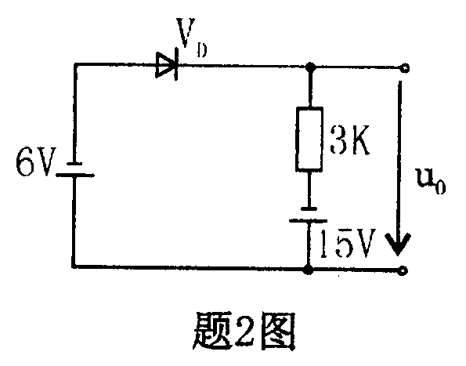
A.-15V
B.-9V
C.-6V
D.+9V
3.某放大电路中的晶体三极管，测得其管脚电位为：①脚U₁=0V，②脚U₂=-0.3V，③脚U₃=8V，则可判定该管是（ ）
A.Ge管①为e极 B.Ge管②为e极
C.Si管③为c极 D.Ge管③为e极
4.在题4图中N沟道增强型管的符号是（ ）
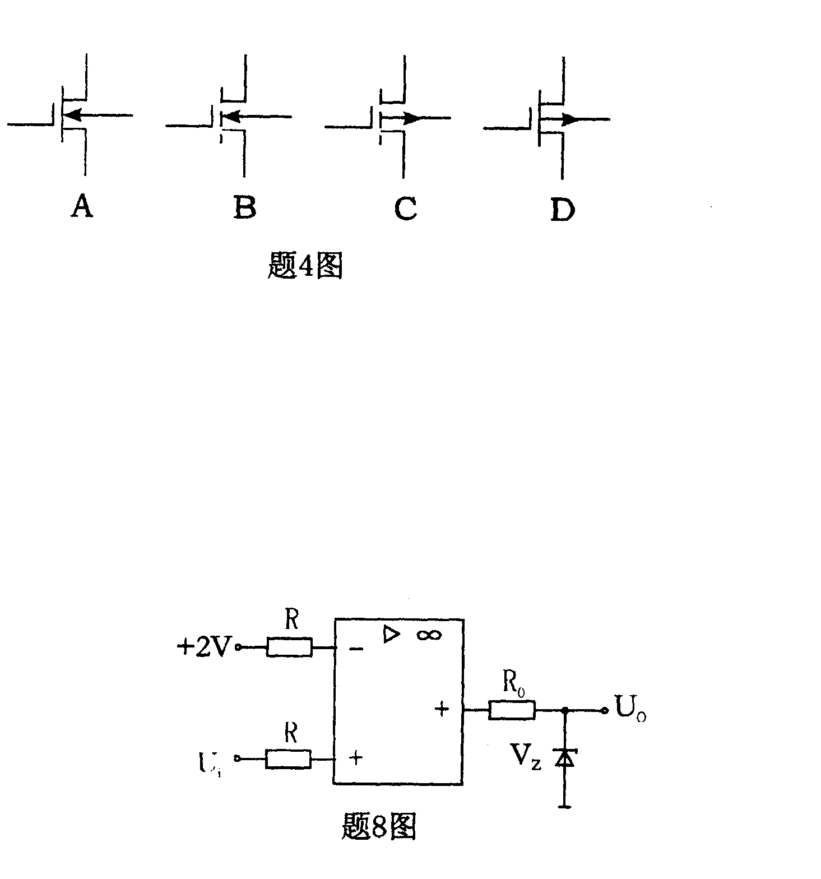

5.三种组态的放大电路中，共射放大电路的特点是（ ）
A.既能放大电压也能放大电流信号
B.只能放大电压不能放大电流信号
C.只能放大电流不能放大电压信号
D.只能放大功率不能放大电压信号
6.在带有射极电阻R_{E}的差动放大电路中，R_{E}的主要作用是（ ）
A.提高差模输入电阻 B.提高差模电压放大倍数
C.提高共模电压放大倍数 D.提高共模抑制比
7.仪表放大电路要求取用信号源的电流小，输出电阻低，则在放大电路中应引入的负反馈类型为（ ）
A.电压串联 B.电压并联
C.电流串联 D.电流并联
8.题8图所示电路，集成运放的最大输出电压为±12v，稳压管的稳定电压U_{z}=6v，正向导通电压为0.7v，下列说法正确的是（ ）
A.u_{i}=0.5v, u_{o}=-6v
B.u_{i}=1v, u_{o}=-0.7v
C.u_{i}=1.5v, u_{o}=+6v
D.u_{i}=5v, u_{o}=+12v

9.单相桥式整流电路中，变压器次级电压为20V（有效值），则每个整流二极管所承受的最大反向电压为（ ）
A.20V B.28.28V
C.40V D.56.56V
10.单相桥式整流电容滤波电路中，变压器次级电压为10V（有效值），则滤波后的直流输出电压为（ ）
A.4.5V B.9V
C.12V D.20V
11.八进制数（1627.2）₈所对应的十六进制数为（ ）
A.（379.2）₁₆ B.（379.4）₁₆
C. （397.4）₁₆ D. （727.2）₁₆
12.函数F（ABCD）=AD+B$\overline{C}$+$\overline{C}$$\overline{D}$的最小项表达式为（ ）
A.F=$\sum{(1,2,3,6,9,\text{10},\text{14})}$ B.F=$\sum{(0,4,5,8,9,\text{11},\text{12},\text{13},\text{15})}$
C.F=$\sum{(4,5,7)}$ D. F=$\sum{(1,2,3,6,7,\text{10},\text{14})}$
13.已知函数F（A，B，CD）=$\sum{(0,2,3,4,6,8,\text{10},\text{11})}$其最简与或式为（ ）
A.F=$\overline{B}$$\overline{D}$+$\overline{A}$$\overline{D}$+$\overline{B}$CD B.F=$\overline{A}$$\overline{D}$+$\overline{B}$$\overline{C}$+A$\overline{B}$$\overline{D}$
C.F=$\overline{B}$$\overline{D}$+$\overline{B}$C+$\overline{A}$B$\overline{D}$ D.F=$\overline{B}$$\overline{D}$+$\overline{A}$$\overline{D}$+$\overline{B}$C
14.TTL三态门电路如题14图所示，其输出函数F为（ ）
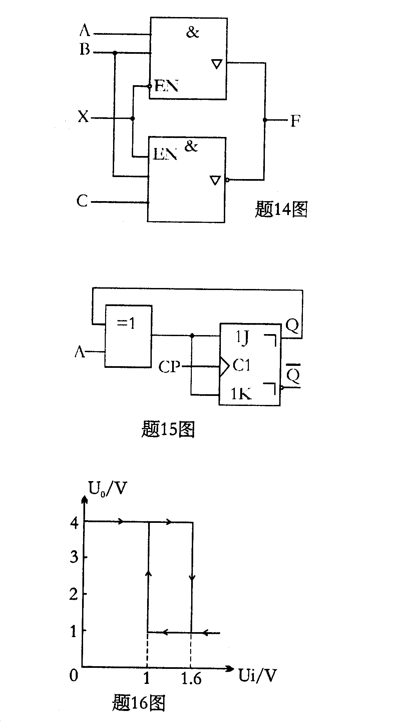
A.F=AB·$\overline{\text{BC}}$
B.X=0，F=$\overline{\text{BC}}$
C.X=1，F=$\overline{\text{BC}}$
D.X=0，F=1

15.触发器电路如题15图所示，当输入A=1时，次态Q^{n+1}等于（ ）
A.0
B.1
C.Q^{n}
D.$\overline{Q^{n}}$

16.施密特触发器的电压传输特性如题16图所示，则电路的回差电压为（ ）
A.0.6V

B.1V

C.1.6V

D.2.6V

二、填空题（本大题共14小题，每小题1分，共14分）
请在每小题的空格中填上正确答案。错填、不填均无分。
17.将PN结的N区接电源的负极，P区接电源的正极，则为PN结的___________偏置。
18.某放大状态的三极管，知I_{b}=40μA, I_{e}=2.04mA，则其β为___________。
19.半导体三极管处在饱和状态时，e结和c结的偏置情况是___________。
20.两级放大电路，考虑到级间的相互影响后，知A_{u1}=100，A_{u2}=100，则两级总的电压放大倍数用分贝（dB）表示为___________dB。
21.差动放大电路的共模抑制比K_{CMR}=___________。
22.三种组态的基本放大电路进行比较，输入电阻最小的是共___________极放大电路。
23.三种组态的放大电路中，u₀与u_{i}相位相反的是共___________极放大电路。
24.产生正弦波振荡的幅值平衡条件是___________。
25.十进制数（56）₁₀转换为二进制数为___________。
26.JK触发器，若J=K，则可完成___________触发器的功能。
27.由555构成的施密特触发器，若电源电压U_{CC}=12V，电压控制端5脚经0.01μF电容接地，则上限触发电压U_{T+}=___________V。
28.四个触发器构成的8421BCD码计数器共有___________个无效状态。
29.逻辑函数F=A$⊕B$，它的与或表达式F为___________。
30.JK触发器的特征方程是___________。
三、分析计算题（本大题共6小题，每小题5分，共30分）
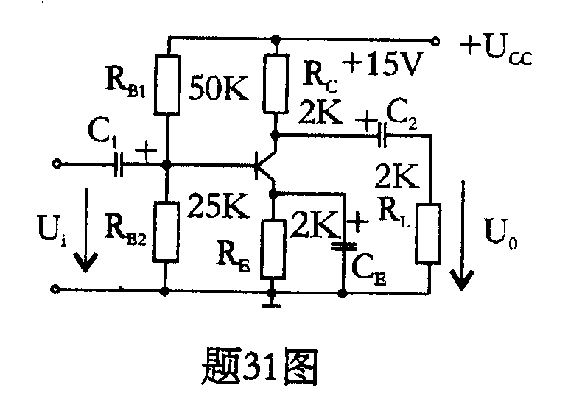
31．放大电路如题31图，已知管子的U_{BEQ}=0.7V, r_{be}=0.9kΩ饱和压降U_{ces}=1V, β=50，C₁，C₂，C_{E}对交流短路，试估算：
（1）静态量I_{CQ}，U_{CEQ}；
（2）电压放大倍数Au，输入电阻r_{i}；
（3）最大不失真输出电压幅值U_{OM}。

32．深度负反馈放大电路如题32图，
（1）指出电路的反馈类型；
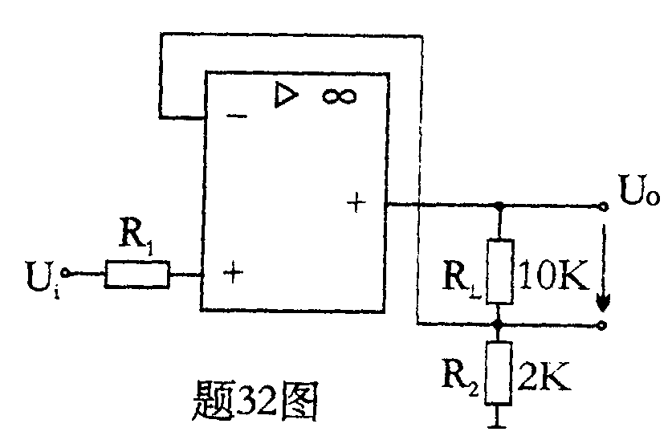
（2）计算电压放大倍数A_{uf}=$\frac{u_{o}}{u_{i}}$

33.电路如题33图所示
（1）指出集成运放A₁，A₂各构成何种运算电路；
（2）写出u_{o}与u_{i1}和u_{i2}的关系式，若U_{i1}=1V, U_{i2}=2V,求U_{o}。
（3）计算平衡电阻R′。
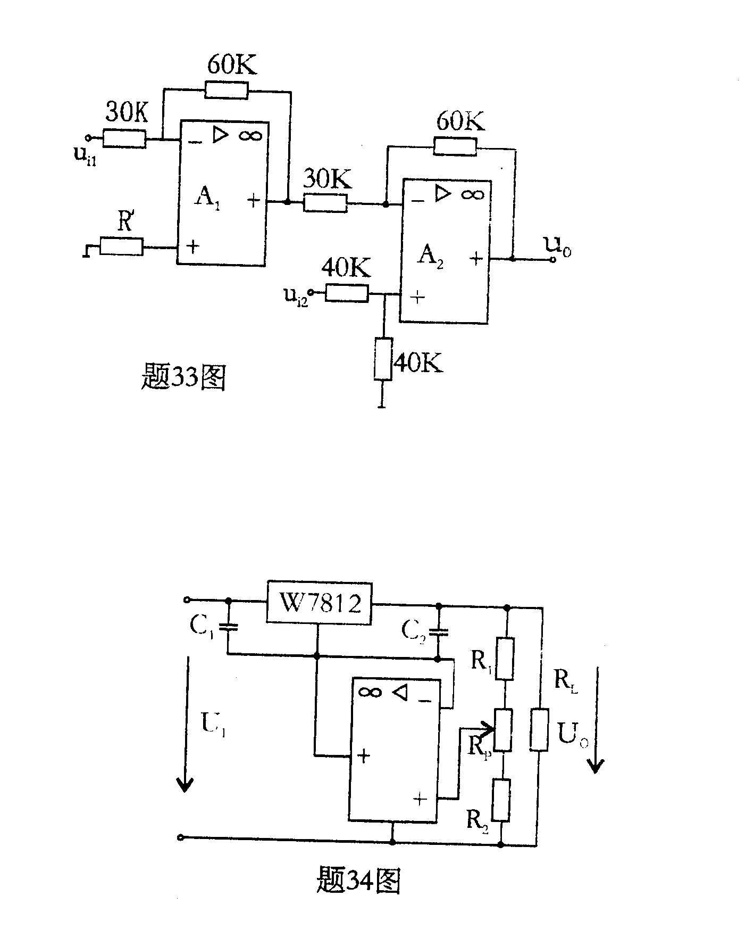

34．电路如题34图所示，设R₁=R₂=R_{P}=1KΩ，R_{L}=50Ω，试求：
（1）输出电压u₀的调节范围；
（2）负载R_{L}上的最大电流I_{OM}。

35．电路如题35图所示，试分析电路的逻辑功能，要求
（1）写出输出函数逻辑表达式；
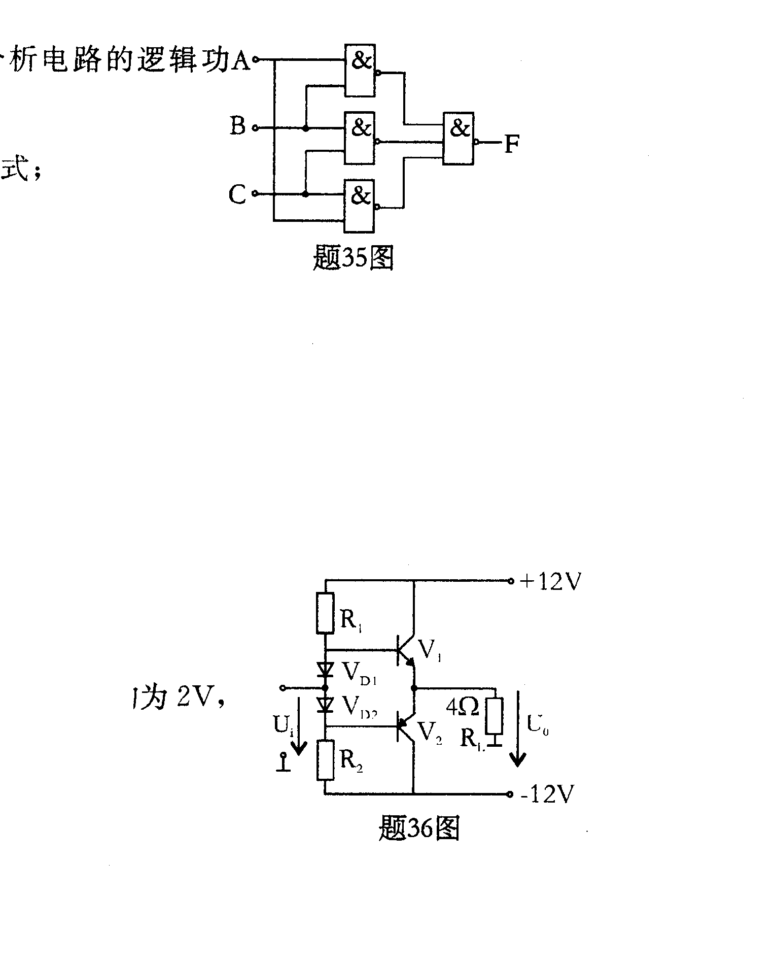
（2）列出真值表；
（3）说明电路的逻辑功能。

36．功放电路如题36图。
（1）指出V_{D1}和V_{D2}的作用；
（2）设V₁和V₂的饱和压降U_{ces}均为2V，求最大输出功率Pom；
（3）求最大输出功率时的效率η。

四、设计、画波形题（本大题共4小题，每小题6分，共24分）
37.试用一个集成运放和若干电阻元件设计一个运算电路，实现u₀=-4u_{i1}-1.25u_{i2}的关系。设最小输入电阻为25KΩ，要求：
（1）画出运算电路图；
（2）计算各电阻值。
38．电路如题38（a）图所示，集成运放的最大输出电压为±12V，两个反向串联稳压管的稳定电压为±U_{Z}=±6V。
（1）求门限电压U_{T}；
（2）画出电压传输特性；
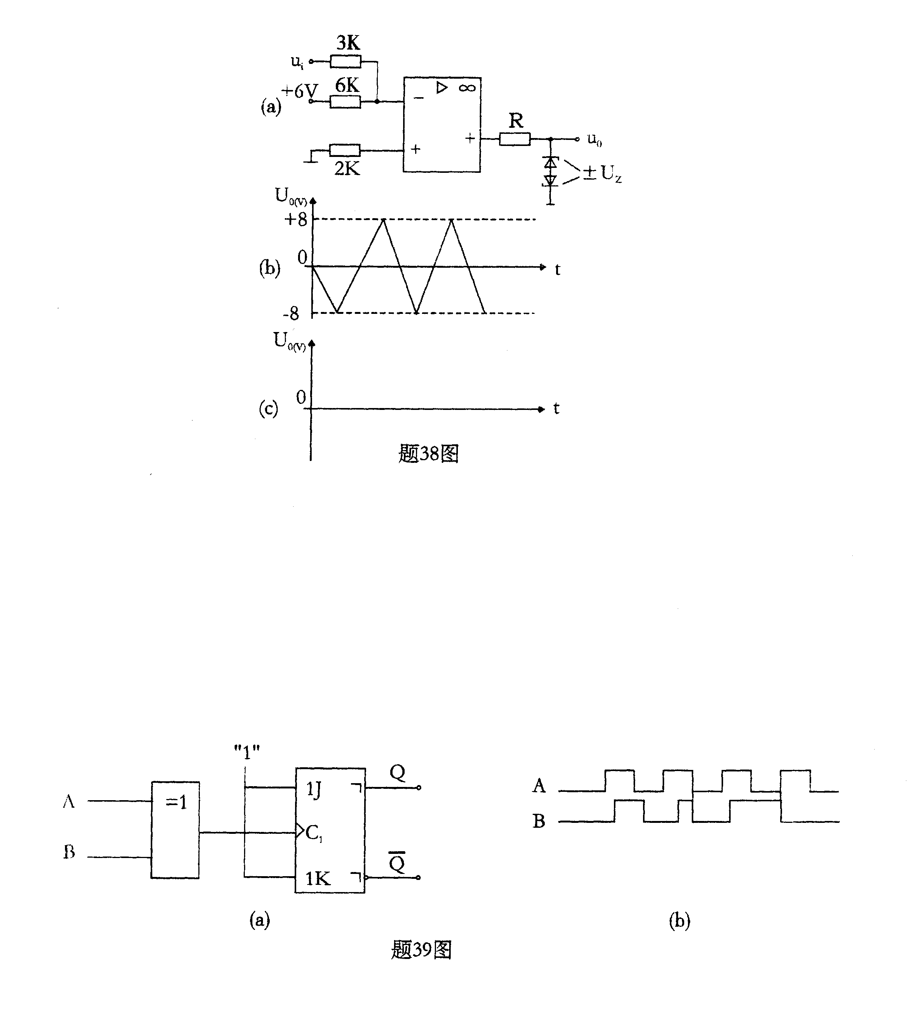
（3）知u_{i}波形如题38（b）图，试在题38（c）图上画出u₀波形（要求u₀对应u_{i}，并标明电压幅值）。

39．试画出题39（a）图所示电路在题39（b）图所示A、B信号作用下的Q端波形，设触发器的初态为0。

40．试用74LS161集成四位二进制加法计数器组成十二进制计数器。要求分别用置零法和置数法实现。74LS161功能表如题40表。
